配置类中：

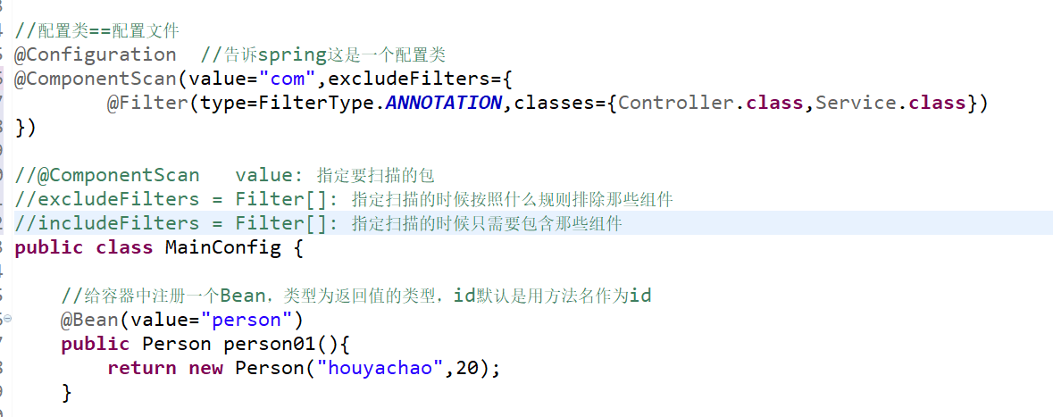

使用includeFilters属性的时候，一定要把默认扫描的包给取消掉

useDefaultFilters=false;

也可以使用@ComponentScans: 来扫描多个包的组合：

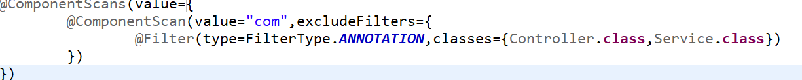

主程序中：

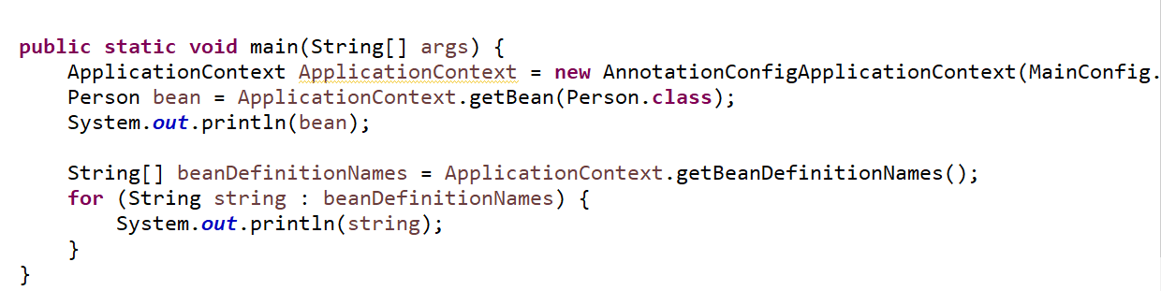

组件注册，自定义TypeFilter指定过滤规则：

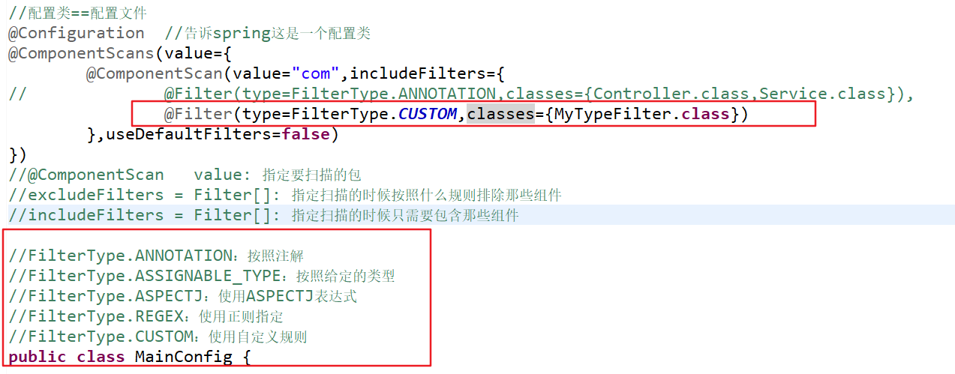

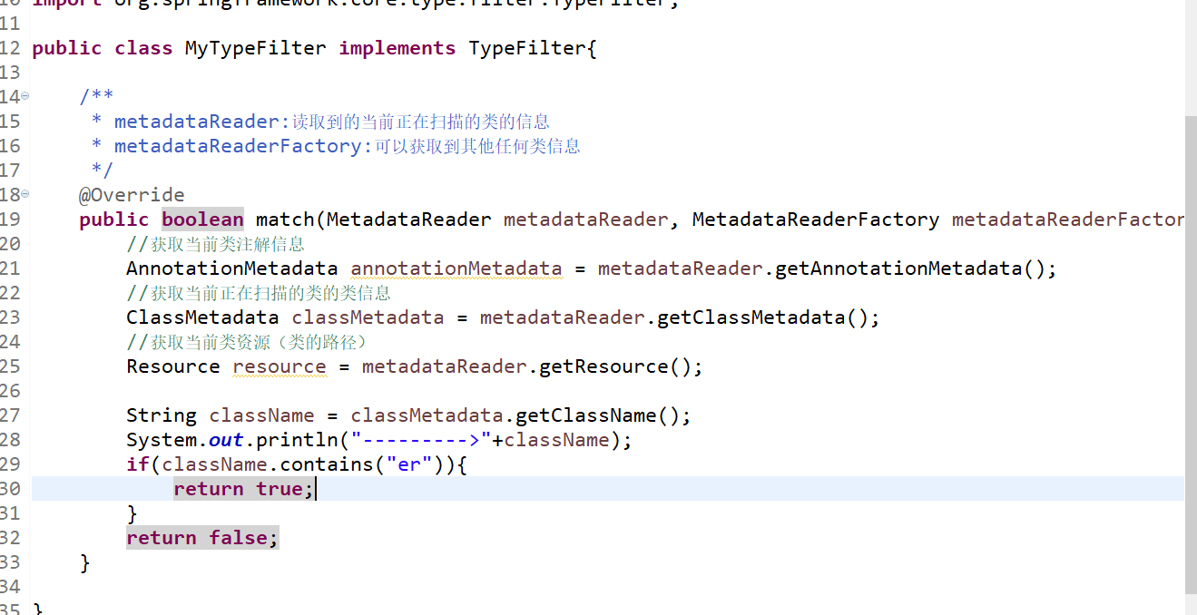

Bean的作用域：

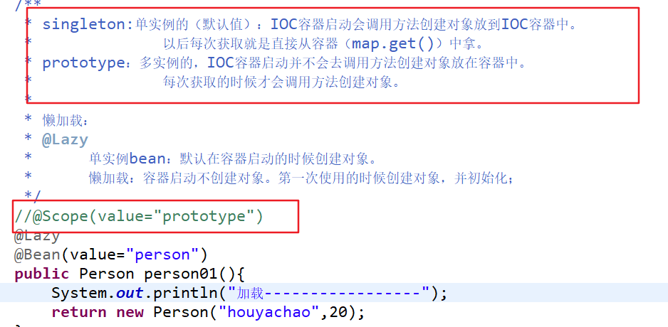

@Conditional: 按照一定的条件进行判断，满足条件给容器中注册bean

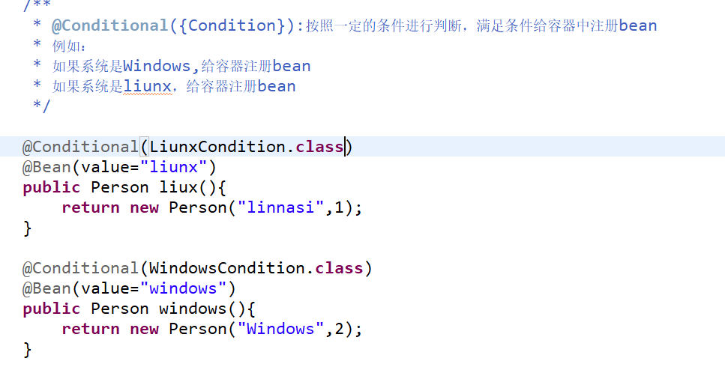

判断条件：

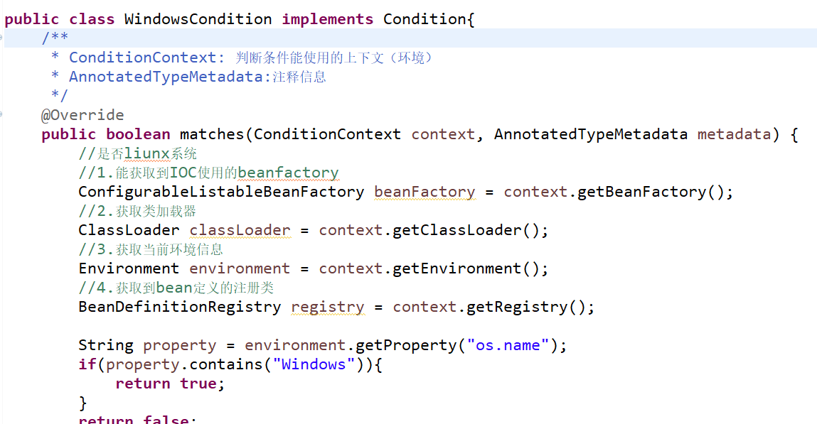

给容器中注册组件：

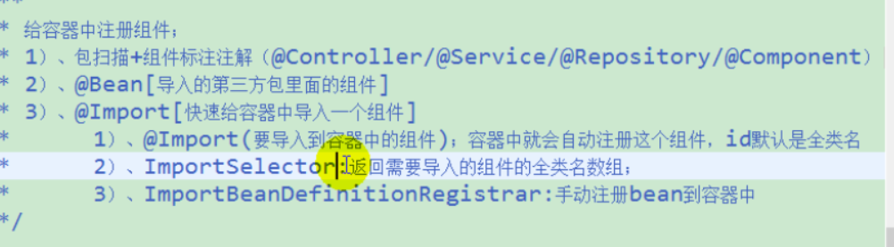



如果自定义组件，只要实现对应的接口，然后实现方法：

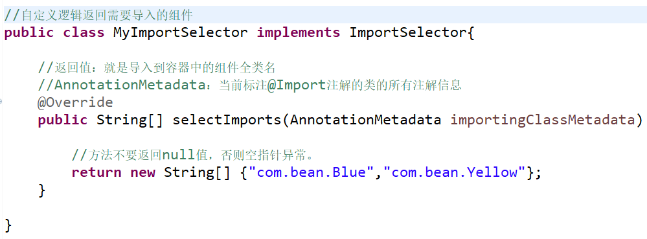

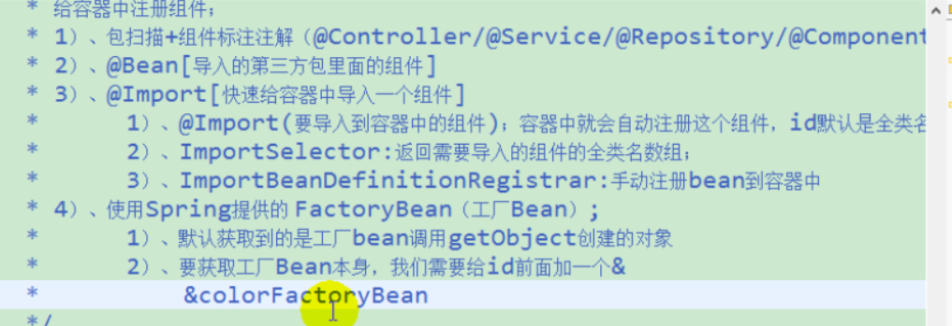

使用FactoryBean给IOC添加对象：

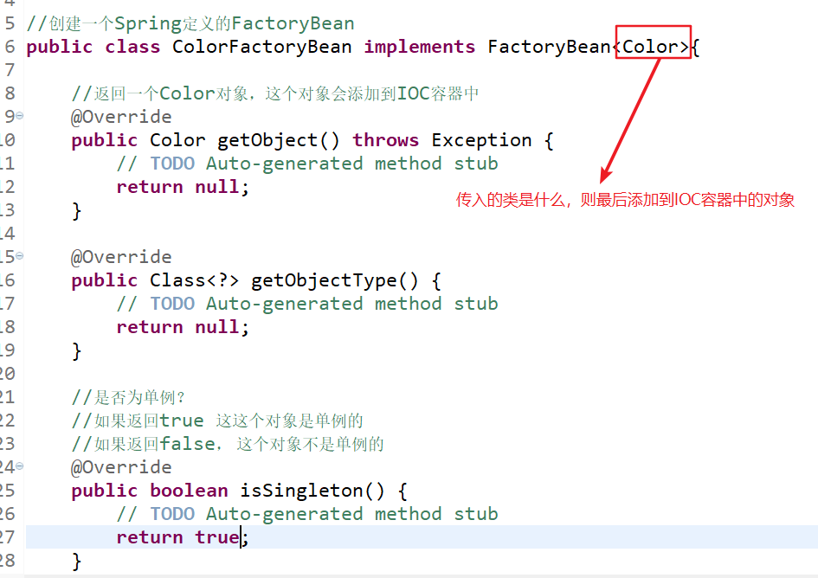

测试：

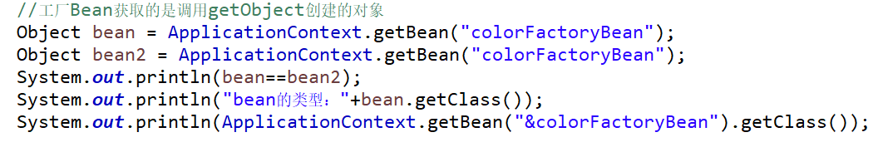

测试结果：

